附件2:

**“三项改革”线上路演平台上传路演视频操作手册**

1. 登录上传管理后台系统

1、打开秦创原官方网站 www.qinchuangyuan.com，点击“三项改革”线上路演平台，进入线上路演平台系统。

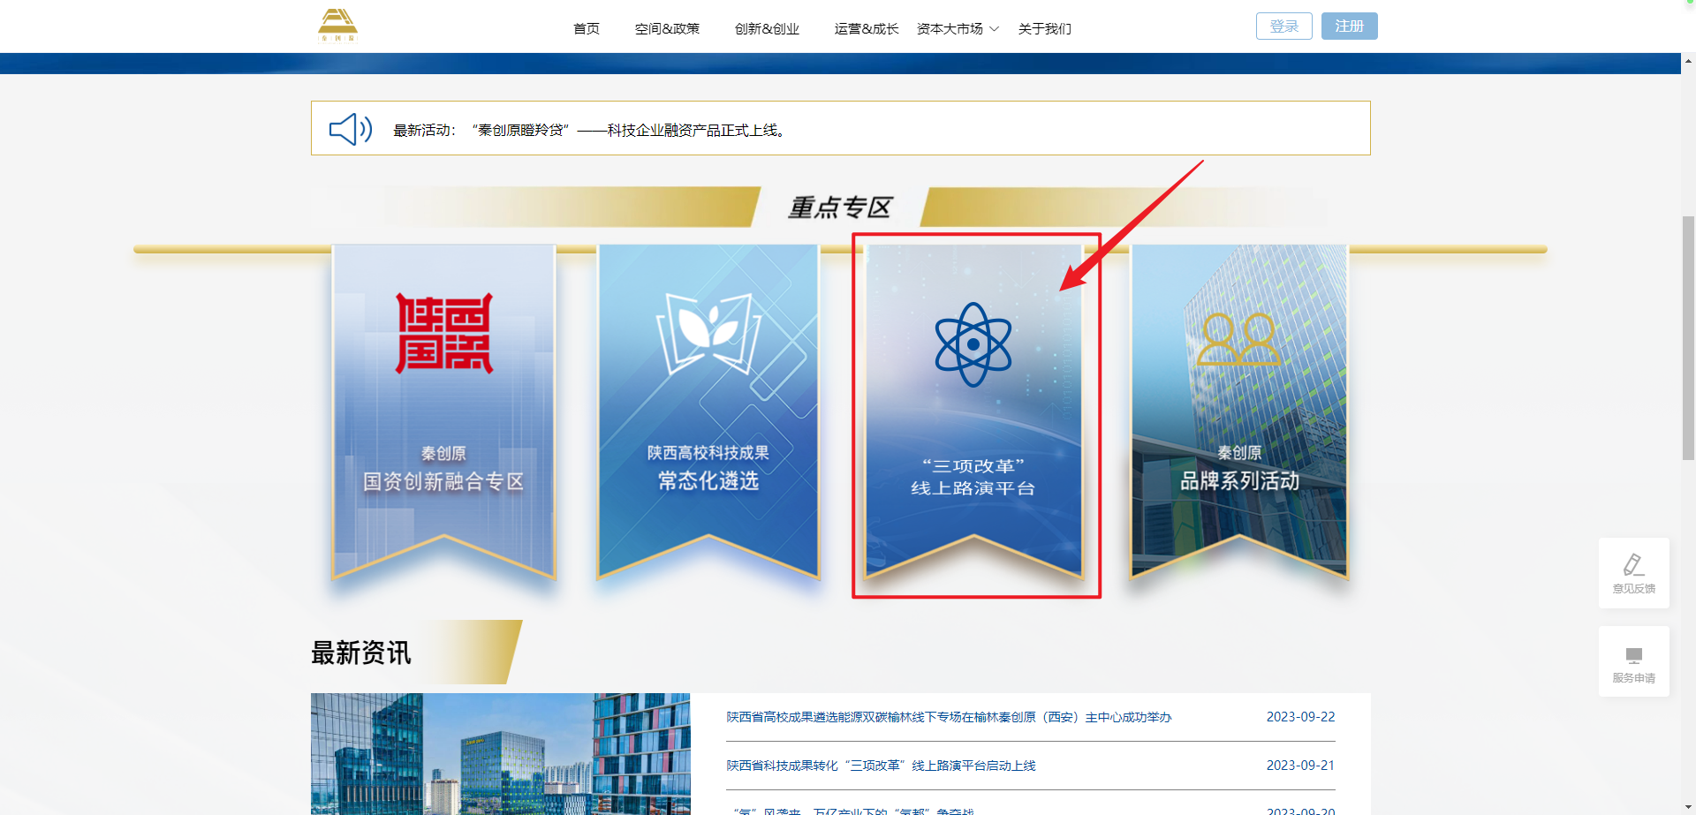

2、点击“我要路演”，进入上传管理后台，点击“注册”后登录。



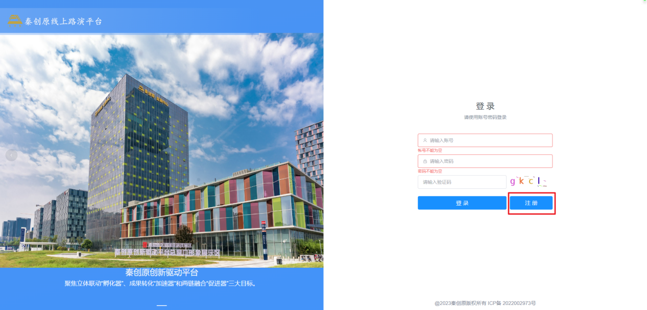

1. 进入上传界面

1.点击系统左侧菜单选择“项目管理”，进入路演项目列表界面，点击“新建”，进入上传视频页面。

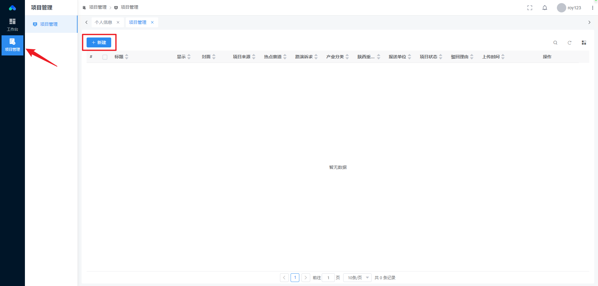

1. 输入上传路演项目相关资料及视频，点击“保存”，暂存上传项目。点击“提交项目”，完成上传。

